УТВЕРЖДЕНО

79753582.62.01.29.000-01 91 01-ЛУ

СПЕЦИАЛЬНОЕ програмМное обеспечение
«PAK_OSA»

Руководство администратора

79753582.62.01.29.000-01 91 01

Листов 28
Аннотация

Настоящий документ является руководством администратора специального программного обеспечения «PAK_OSA» (далее – СПО «PAK_OSA»).
В документе описаны назначение и условия применения СПО «PAK_OSA», порядок подготовки к работе, основных функциональных возможностей и пошаговые инструкции для администратора СПО «PAK_OSA».
Оформление документа «Руководство администратора» выполнено по требованиям ЕСПД (ГОСТ 19.101-771), ГОСТ 19.103-772), ГОСТ 19.104-783),
ГОСТ 19.105-784), ГОСТ 19.106-785), ГОСТ 19.402-786), ГОСТ 19.604-787)).
Содержание

1. Введение 4
1.1. Область применения 4
1.2. Краткое описание возможностей 4
1.3. Уровень подготовки пользователей 4
1.4. Перечень эксплуатационных документов, с которыми необходимо ознакомиться пользователю 5
2. Назначение и условия применения 6
2.1. Условия, при соблюдении которых обеспечивается применение программы 6
2.1.1. Требования к техническому обеспечению 6
2.1.2. Требования к программному обеспечению 6
3. ПОДГОТОВКА К РАБОТЕ 7
3.1. Порядок загрузки данных и программ 7
3.1.1. Установка программы 7
3.1.2. Обновление программы 8
3.2. Запуск программы 9
3.3. Роли пользователей 9
3.4. Проверка работоспособности системы 10
4. Описание операций 11
4.1. Главная страница программы 11
4.1.1. Боковое меню навигация 11
4.2. Страница «Общие настройки» 13
4.2.1. Общие настройки и параметры системы 13
4.2.2. Время и GPS координаты 14
4.2.3. Камеры 15
4.2.4. Кнопка «Остановить систему и начать настройку» 15
4.2.5. Кнопки «Сохранить настройки» и «Перезапустить комплекс» 16
4.3. Страница «Зоны парковки» 17
4.3.1. Видеоизображение с выбранной видеокамеры 17
4.3.2. Зоны парковки 18
4.3.3. Настройки зоны 19
4.3.4. Управление камерой 20
4.4. Страница «Журнал парковки» 21
4.4.1. Журнал 22
4.4.2. Настройки фильтрации 22
5. Аварийные ситуации 24
6. Рекомендации по освоению 26
Перечень терминов и сокращений 27
Лист регистрации изменений 28

ВВЕДЕНИЕ

Область применения

Специальное программное обеспечение «PAK_OSA» (далее – СПО «PAK_OSA») входит в состав программно-аппаратного комплекса «ОСА», предназначенного для автоматической регистрации нарушений правил дорожного движения.

Краткое описание возможностей

СПО «PAK_OSA» обеспечивает выполнение следующих задач:
- двухстороннее взаимодействие пользователя с программой;
- обработка данных видеоустройств и организация видео регистрации (запись видеоданных на носители информации);
- организация фото регистрации (запись фото данных на носители информации);
- организация контроля наличия связи с устройствами и протоколирование нарушений связи с устройствами;
- организация управления поворотным видеоустройством;
- распознавание государственных регистрационных знаков (далее – ГРЗ);
- обработка текущих навигационных параметров по сигналам космических навигационных систем GPS/ГЛОНАСС;
- формирование данных для обработки в специальном программном обеспечении Центра автоматизированной фиксации административных правонарушений ГИБДД (далее – ЦАФАП ГИБДД).

Уровень подготовки пользователей

Администратор обеспечивает бесперебойное функционирование СПО «PAK_OSA». В его функциональные обязанности входит:
- настройка и диагностирование работоспособности СПО «PAK_OSA»;
- управление общесистемным программным обеспечением (далее – ПО);
- управление доступом к СПО «PAK_OSA»: формирование пользователей (определение привилегий и прав доступа пользователей), распределение полномочий и прав доступа к данным между пользователями.
Квалификация администратора должна позволять:
- ориентироваться в стандартных возможностях используемых операционных систем (далее – ОС), протоколах передачи данных;
- иметь глубокие представления о используемых сетевых технологиях;
- определять источник сбоя функционирования разрабатываемого ПО и грамотно описывать его;
- определять источник НСД и применять соответствующие контрмеры;
- работать с архиваторами, дисковыми утилитами, антивирусными программами;
- свободно владеть средствами резервного копирования и восстановления данных;
- свободно владеть средствами мониторинга работоспособности ПО;
- свободно ориентироваться в программно-технической документации.

Перечень эксплуатационных документов, с которыми необходимо ознакомиться пользователю

Администратору СПО «PAK_OSA» рекомендуется ознакомиться со следующей документацией:
- Руководство администратора (79753582.62.01.29.000-01 91 01);
- Руководство пользователя (79753582.62.01.29.000-01 92 01).

НАЗНАЧЕНИЕ И УСЛОВИЯ ПРИМЕНЕНИЯ

Условия, при соблюдении которых обеспечивается применение программы

Требования к техническому обеспечению

СПО «PAK_OSA» функционирует с использованием следующих видов технических средств, имеющих характеристики не ниже указанных:
- процессор – тактовой частотой 2.5 ГГц или выше;
- объем оперативной памяти – не менее 2 Гб;
- дисковая подсистема – 128 Гб и выше;
- сетевой адаптер – FastEthernet 100;
- видеосистема – разрешающая способность не ниже 1024x860 точек;
- координатно-указательное устройство – манипулятор типа «мышь»;
- клавиатура – не менее 104 клавиш (русифицированная);
- монитор – диагональ не менее 15”.

Требования к программному обеспечению

СПО «PAK_OSA» обеспечивает функционирование на базе следующего общего программного обеспечения:
- ОС Ubuntu Server;
- Chrome версии 60 и выше/Opera 60+ и выше/Mozilla Firefox 70+ и выше/Сафари 12+ и выше/Microsoft Edge 80+ и выше/Яндекс браузер 18+ и выше.
Для реализации специализированного программного обеспечения использовались следующие средства:
- Microsoft Visual Studio Cod.

ПОДГОТОВКА К РАБОТЕ

Порядок загрузки данных и программ

Установка программы

- Подключите Flash-накопитель к компьютеру.
- Проверьте имя устройства Flash-накопителя (например, /dev/sdb):

$ sudo lsblk -p -d | grep sd

- Создайте новый GPT:

$ sudo parted / dev / <sdx> mklabel gpt

где <sdx> – это имя устройства, которое ваш хост-компьютер назначил Flash-накопителю. Например, если хост-компьютер назначает имя устройства Flash-накопителю sdb, команда будет следующей:

$ sudo parted / dev / sdb mklabel gpt

- Добавьте раздел APP:

$ sudo parted / dev / <sdx> mkpart APP 0GB <размер>

где <размер> - размер раздела. Размер раздела должен быть не менее 16 Гб. Например, если <sdx> - это sdb и раздел должен содержать 16 Гб, введите:

$ sudo parted / dev / sdb mkpart APP 0 ГБ 16 ГБ

Имя устройства раздела APP будет /dev/<sdx> 1.
- Отформатируйте приложение как раздел ext4 и смонтируйте его.

$ sudo mkfs.ext4 / dev / <sdx> 1
$ sudo mount / dev / <sdx> 1 / mnt

- Переведите устройство Jetson в режим восстановления, затем введите следующие команды, чтобы сгенерировать rootfs без перепрограммирования устройства:

$ sudo BOOTDEV = sda1 ./flash.sh --no-flash <доска> sda1
$ sudo mkdir tmp_system
$ sudo монтировать загрузчик / system.img.raw ./tmp_system
$ sudo rsync -axHAWX --numeric-ids --info = progress2 --exclude = / proc ./tmp_system/ / mnt

где sda1 это имя устройства, что устройство Jetson будет назначать APP.
- Отмонтируйте Flash-накопитель и отключите ее от хост-компьютера:

$ sudo umount / mnt
$ sudo umount ./tmp_system

- Подключите Flash-накопитель к целевому устройству и включите его или перезагрузите.

Обновление программы

- Перед прошивкой:
В образе, в каталоге rootfs хранится файловая система Jetson. Необходимо разложить файлы и каталоги (в каталог /usr/local/bin положить запускаемый бинарный файл pak_osa и каталог web. В каталог /etc/pak_osa положить файлы конфигурации (config.yaml и static.desc.yaml) и каталог config.) внутри файловой системы. После обновления файлов необходимо при прошивке запустить пересборку образа (не указывать ключ -r)
- В процессе работы:
Перемонтировать в ReadWrite:

$ sudo systemctl stop pak_osa
$ sudo systemctl stop proftpd
$ sudo umount /etc
$ sudo mount -o remount / -w

Заменить файлы PAK_OSA:
/usr/local/bin – запуcкаемый бинарный файл pak_osa и каталог
/web/etc/pak_osa – файлы конфигурации (config.yaml и static.desc.yaml) и каталог config.
Не забыть, что в каталоге /rw/etc/pak_osa лежат отредактированные каталоги с комплекса. Если требуется использовать старую конфигурацию – изменить новые файлы конфигурации, затем удалить их (sudo rm -fr /rw/etc/pak_osa). Если требуется полностью заменить конфигурацию - удалить их.
Перезагрузить систему:

$ sudo shutdown -r now

- Перед обновлением пакетом deb в автоматическом режиме

$ #!/bin/bash
$ systemctl stop pak_osa
$ systemctl stop proftpd
$ umount /etc
$ mount -o remount / -w
$ if [[ -d /rw/etc/pak_osa ]]
$ then
$ cp -rf /rw/etc/pak_osa /etc/pak_osa
$ rm -fr /rw/etc/pak_osa
$ fi

- Для перехода в режим ReadOnly без перезагрузки

$ #!/bin/bash
$ systemctl restart systemd-remount-fs.service
$ systemctl start etc.mount
$ systemctl start pak_osa
$ systemctl start proftp

Запуск программы

После включения питания на компьютере производится автоматическая загрузка операционной системы.
Для запуска СПО «PAK_OSA» необходимо открыть веб-браузер и ввести адрес, указанный в паспорте программно-аппаратного комплекса «ОСА».
При успешном запуске отображается страница авторизации СПО «PAK_OSA» (Рисунок 1). Необходимо ввести логин и пароль и нажать на кнопку 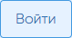 – «Войти».

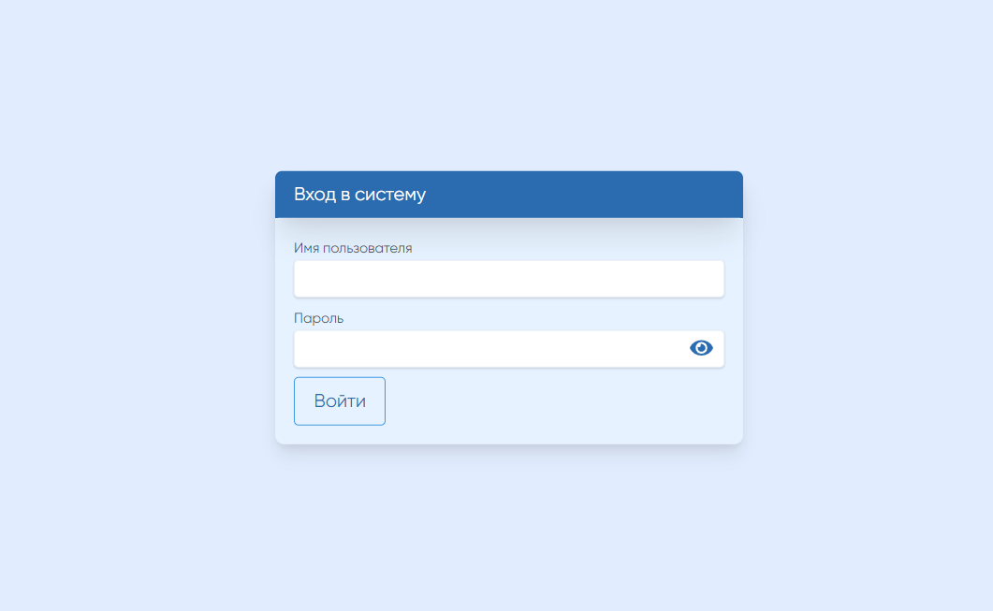
Рисунок 1 – Страница авторизации в программе

Роли пользователей

Веб-интерфейс СПО «PAK_OSA» доступен пользователям со следующими встроенными системными ролями (Таблица 1):

Таблица 1 – Системные роли пользователей
Имя роли | Имя пользователя | Пароль | Права пользователя
Администратор | Admin | Admin | Полный доступ
Оператор | Operator | Operator | Доступ только на чтение

Проверка работоспособности системы

Программное обеспечение работоспособно, если в результате действий администратора, изложенных в п.3.2, на экране монитора отобразилась главная страница СПО «PAK_OSA» без выдачи пользователю сообщений о сбое в работе.

ОПИСАНИЕ ОПЕРАЦИЙ

Главная страница программы

Главная страница программы (Рисунок 2) содержит блоки и элементы настройки и конфигурирования СПО «PAK_OSA».

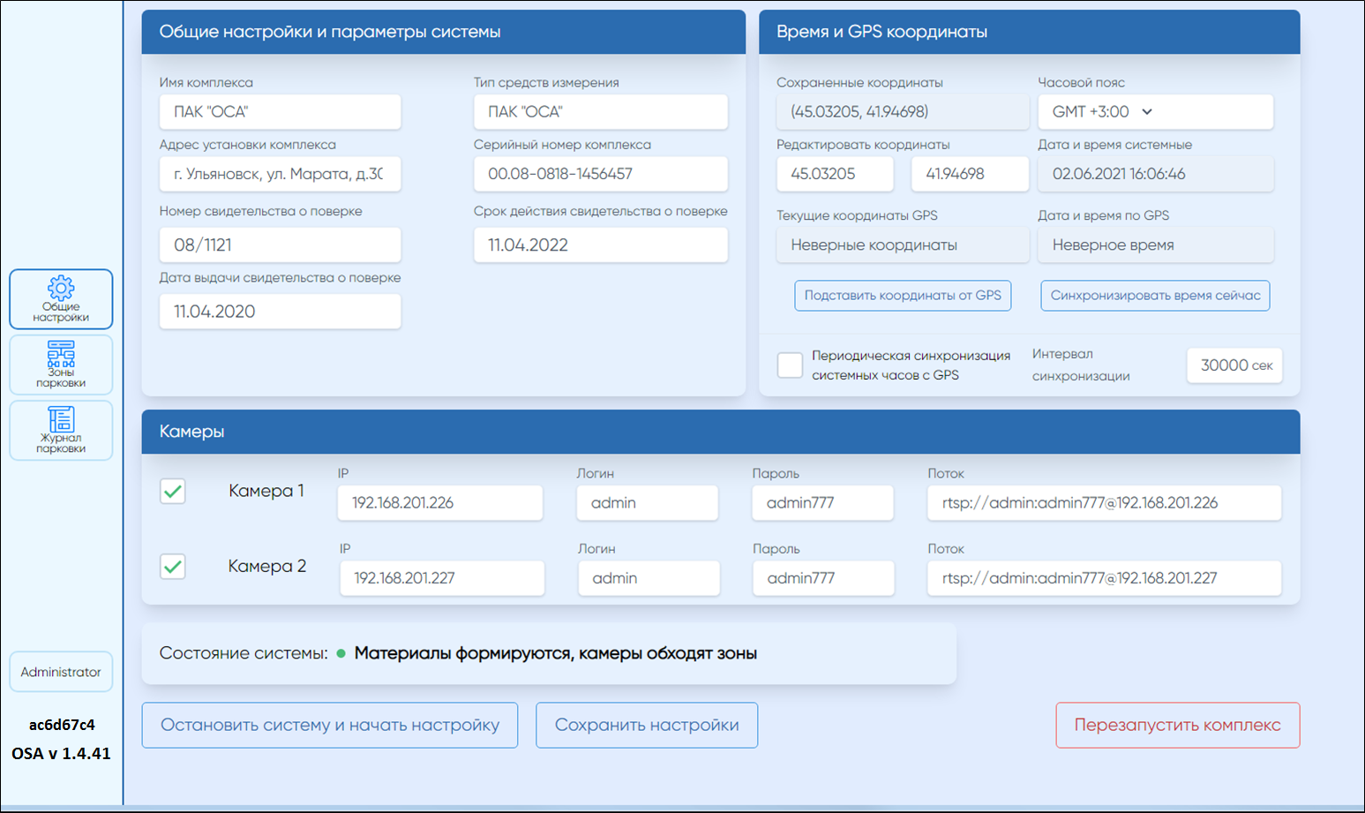
Рисунок 2 – Главная страница программы

Боковое меню навигация

Боковое меню навигации (Рисунок 3) отображается на всех страницах программы (кроме страницы авторизации) и содержит следующие элементы:
- Кнопки навигации по страницам: «Общие настройки», «Зона парковки» и «Журнал парковки». Кнопка текущей страницы выделяется рамкой более темного цвета;

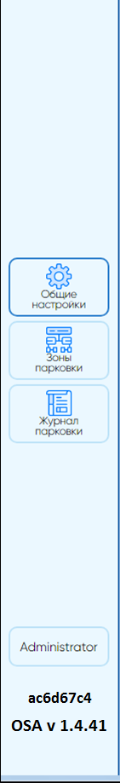
4
1
2
3
Рисунок 3 – Внешний вид бокового меню навигации
- Кнопка «Пользователь», отображающая имя авторизованного пользователя программы. При нажатии на данную кнопку отображается кнопка «Выход» (Рисунок 4). При нажатии на кнопку «Выход» пользователь прекращает сеанс работы в качестве зарегистрированного пользователя и будет перенаправлен на страницу авторизации;

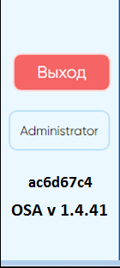
Рисунок 4 – Внешний вид кнопки «Пользователь» бокового меню навигации
- Строка, отображающая служебную информацию о версии программы. Информация о версии программы содержит 8 символов, состоящих латинских букв и цифр;
- Строка, отображающая информацию о текущей версии программно-аппаратного комплекса «ОСА».

Страница «Общие настройки»

Страница «Общие настройки» содержит следующие блоки и элементы (Рисунок 5):

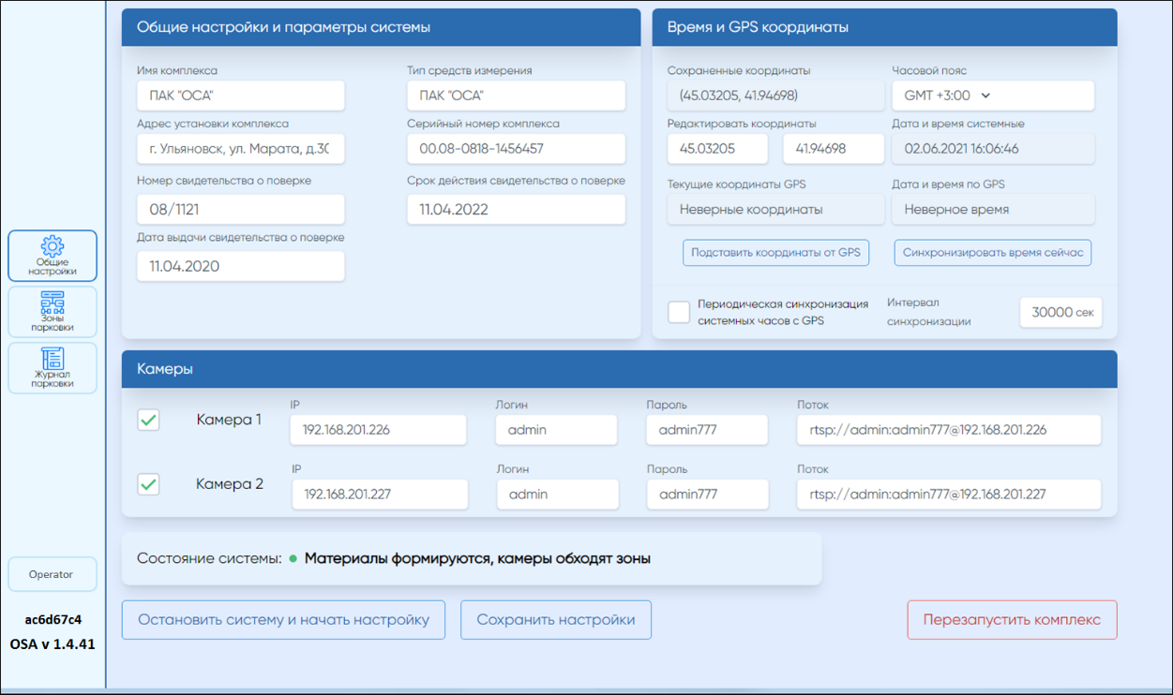
1
2
4
4
5
Рисунок 5 – Страница «Общие настройки»
- «Общие настройки и параметра системы»;
- «Время и GPS координаты»;
- «Камеры»;
- Кнопка 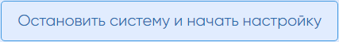 – «Остановить систему и начать настройку»;
- Кнопки 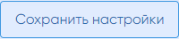 – «Сохранить настройки» и 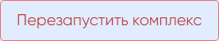 – «Перезапустить комплекс».

Общие настройки и параметры системы

Блок «Общие настройки и параметры системы» (Рисунок 6) содержит следующие поля ввода и редактирования данных:
- «Имя комплекса» – используется для формирования материалов и для заголовка страницы;
- «Адрес установки комплекса» – используется только для формирования материалов;
- «Номер свидетельства о поверки» – используется только для формирования материалов;
- «Дата выдачи свидетельства о поверке» – дата в формате ДД.ММ.ГГГГ;
- «Тип средства измерения» – используется только для формирования материалов;
- «Серийный номер комплекса» – используется только для формирования материалов;
- «Срок действия свидетельства о поверке» – дата в формате ДД.ММ.ГГГГ.

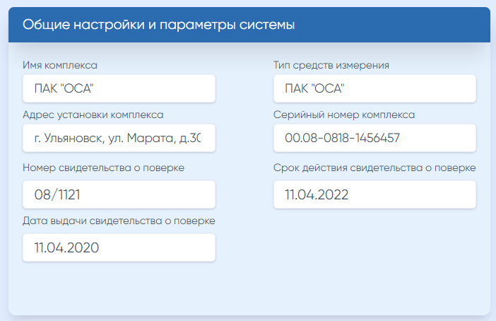
Рисунок 6 – Внешний вид блока «Общие настройки и параметры системы»

Время и GPS координаты

Блок «Время и GPS координаты» (Рисунок 7) содержит следующие элементы:

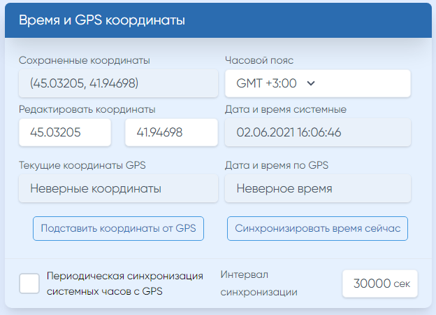
Рисунок 7 – Внешний вид блока «Время и GPS координаты»
- «Сохраненные координаты» – сохраненное значение в настройках, которое будет вставляться в материал потока/нарушения;
- «Редактировать координаты» – поля редактирования сохраненных координат;
- «Текущие координаты GPS» – значения текущих координат GPS. Обновляются в реальном времени от модуля GPS (период обновления устанавливается в файлах конфигурации);
- Кнопка «Подставить координаты от GPS» – при нажатии кнопки координаты из поля «Текущие координаты GPS» подставляются в соответствующие поля «Редактировать координаты»;
- «Часовой пояс» – раскрывающийся список, позволяющий задать часовой пояс размещения комплекса;
- «Дата и время системные» – текущие системные дата и время на комплексе. Поле обновляется с периодом 1 секунда.
- «Дата и время по GPS» – текущие дата и время от модуля GPS. Обновляются в реальном времени от модуля GPS (период обновления устанавливается в файлах конфигурации);
- Кнопка «Синхронизировать время сейчас» – при нажатии кнопки системные дата и время на комплексе синхронизируются с датой и временем модуля GPS;
- Флаговая кнопка «Периодическая синхронизация системных часов с часами GPS модуля» – в активном состоянии флага системные дата и время синхронизируются с датой и временем модуля GPS с периодом времени, заданным в поле «Интервал синхронизации»;
- «Интервал синхронизации» – устанавливает значение интервала в секундах для флаговой кнопки «Периодическая синхронизация системных часов с часами GPS модуля».

Камеры

Блок «Камеры» (Рисунок 8), для каждой видеокамеры программно-аппаратного комплекса «ОСА» содержит следующие поля ввода и редактирования данных:

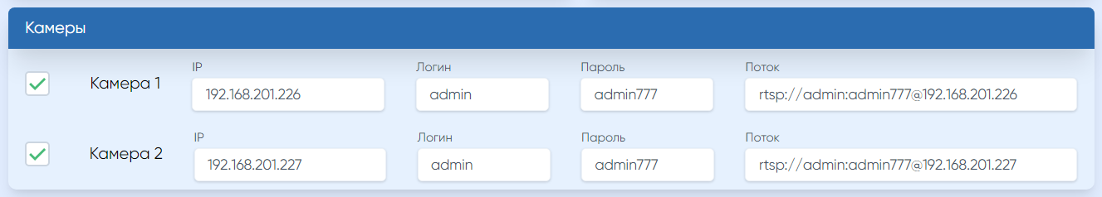
Рисунок 8 – Внешний вид блока «Камеры»
- Флаговая кнопка включения/выключения использования видеокамеры;
- «IP» – поле ввода IP-адреса видеокамеры;
- «Логин» – поле ввода логина для подключения к видеокамере;
- «Пароль» – поле ввода пароля для подключения к видеокамере;
- «Поток» – поле ввода сетевого адреса для получения видеопотока с видеокамеры.

Кнопка «Остановить систему и начать настройку»

При нажатии на кнопку – «Остановить систему и начать настройку»:
- прекращается формирование материалов для постановлений о нарушении ПДД;
- видеокамеры комплекса прекращают движение по зонам детекции нарушений;
- состояние нажатой кнопки меняется на 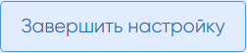– «Завершить настройку»;
- текущий режим работы отображается в области «Состояние системы» (Рисунок 9).

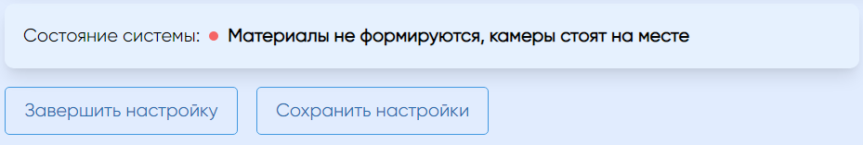
Рисунок 9 – Внешний вид блока «Состояние системы»
При нажатии на кнопку – «Завершить настройку»:
- начинается формирование материалов для постановлений о нарушении ПДД;
- видеокамеры комплекса возобновляют движение по зонам детекции нарушений;
- состояние нажатой кнопки меняется на – «Остановить систему и начать настройку»;
- текущий режим работы отображается в области «Состояние системы» (Рисунок 10).

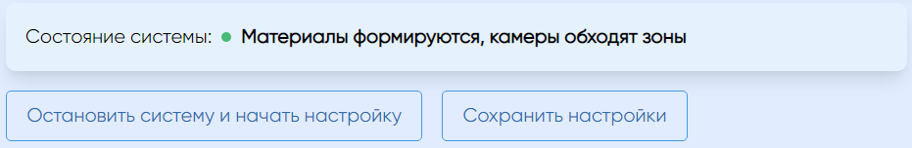
Рисунок 10 – Внешний вид блока «Состояние системы»

Кнопки «Сохранить настройки» и «Перезапустить комплекс»

При нажатии кнопки – «Сохранить настройки» сохраняются установленные настройки блоков «Общие настройки и параметры системы», «Время и GPS координаты». При успешном сохранении отображается информационное окно с текстом «Настройки сохранены!» (Рисунок 11).

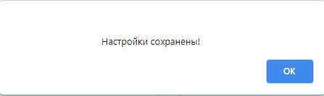
Рисунок 11 – Внешний вид информационного окна «Настройки сохранены!»
При нажатии кнопки 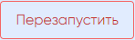 – «Перезагрузить» осуществляется перезапуск комплекса.

Страница «Зоны парковки»

Внимание! Для настройки параметров страницы «Зоны парковки» переведите систему в состояние «Материалы не формируются, камеры стоят на месте» в соответствии с п. 4.2.4 настоящего документа.
Страница «Зоны парковки» (Рисунок 12) содержит следующие блоки и элементы:

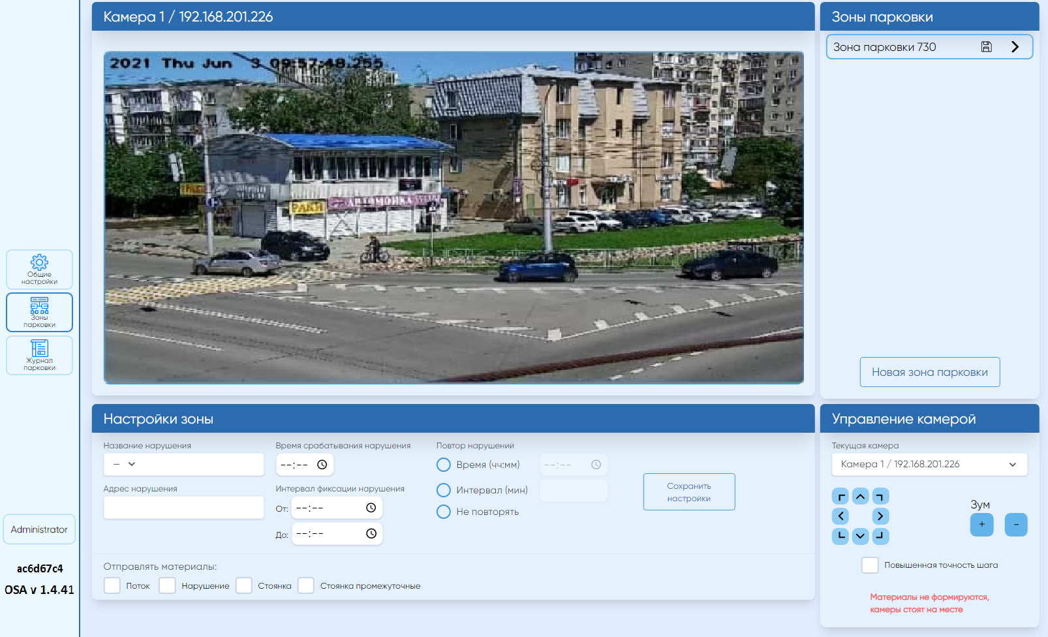
3
2
1
4
Рисунок 12 – Внешний вид страницы «Настройка изображения»
- «Видеоизображение с выбранной видеокамеры»;
- «Зоны парковки»;
- «Настройки зоны»;
- «Управление камерой».

Видеоизображение с выбранной видеокамеры

Блок «Видеоизображение с выбранной видеокамеры» (Рисунок 13) отображает видеоизображение с видеокамеры комплекса, позволяет визуально оценить направление обзора поворотной видеокамеры и содержит следующие элементы:
- имя и адрес текущей видеокамеры;
- видеоизображение с текущей видеокамеры.

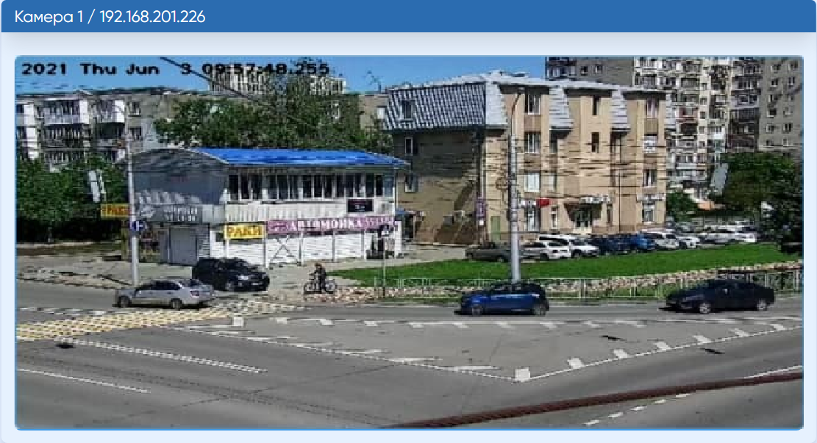
2
1
Рисунок 13 – Внешний вид блока «Видеоизображение с выбранной видеокамеры»

Зоны парковки

Блок «Зоны парковки» (Рисунок 14) предназначен для создания зоны детекции нарушения правил дорожного движения. Блок содержит следующие элементы:

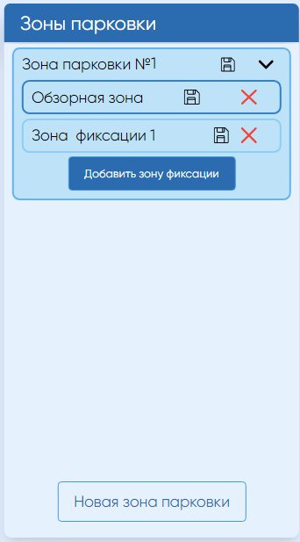
3
1
2
4
5
Рисунок 14 – Внешний вид блока «Зоны парковки»
- «Зона парковки» – функциональный элемент в виде раскрывающегося списка, содержащий элементы «Обзорная зона», «Зона фиксации» и кнопку 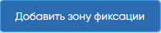 – «Добавить зону фиксации». Имя «Зона парковки» является редактируемым полем. После изменения имени, для сохранения изменений, необходимо нажать кнопку – «Сохранить»;
- «Обзорная зона» – функциональный элемент, являющийся неотъемлемой частью «Зоны парковки», создается автоматически с новой «Зоной парковки». Для одной «Зоны парковки» всегда существует только один элемент «Обзорная зона». Имя «Обзорная зона» является редактируемым полем. После изменения имени, для сохранения изменений, необходимо нажать кнопку – «Сохранить». При нажатии на кнопку – «Удалить», произойдет удаление всей «Зоны парковки», вместе с «Обзорной зоной» и всеми «Зонами фиксации»;
- «Зона фиксации» – функциональный элемент, являющийся не обязательным элементом «Зоны парковки». Имя «Зона фиксации» является редактируемым полем. После изменения имени, для сохранения изменений, необходимо нажать кнопку – «Сохранить». При нажатии на кнопку – «Удалить», произойдет удаление «Зоны фиксации»;
- «Добавить зону фикции» – кнопка, по нажатию которой создается новый функциональный элемент «Зона фиксации»;
- «Новая зона парковки» – кнопка, по нажатию которой создается новый функциональный элемент «Зона парковки».

Настройки зоны

Блок «Настройка зон» (Рисунок 15) предназначен для настройки параметров зоны, выделенной в блоке «Зоны парковки». Блок содержит следующие элементы:
7
1
3
2
4
5
6

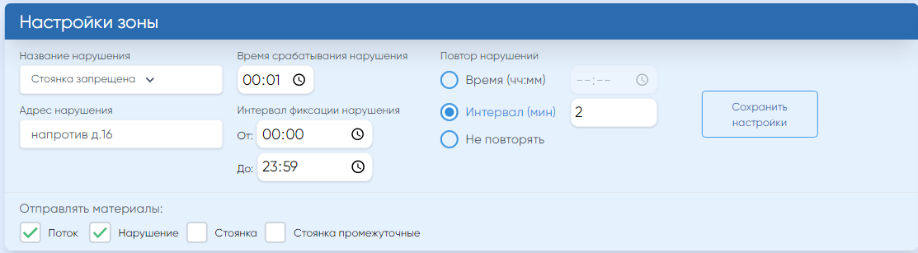

Рисунок 15 – Внешний вид блока «Настройка зоны»

- «Название нарушения»– раскрывающийся список выбора фиксируемого нарушения: «Проезд запрещен», «Остановка запрещена», «Автобусная полоса» «Газон»;
- «Адрес нарушения» – поле редактирования адреса фиксации нарушения;
- «Время срабатывания нарушения» – поле редактирования времени, через которое будет осуществляться фиксация нарушения (на пример, транспортное остановилось в зоне фиксации, и через 3 минуты будет произведена фиксация нарушения);
- «Интервал фиксации нарушения» – поля редактирования интервала фиксации нарушения в рамках суток. Поля «От» и «До» позволяют задавать временной интервал фиксации нарушения;
- «Повтор нарушений» – группа радиокнопок, позволяющих выбрать режим повтора нарушения:
  - «Время» – поле редактирования времени, после которого будет произведена повторная фиксация нарушения (например, если данное поле имеет значение 23:00, то фиксация нарушения будет производиться только в период с 23:00 до 00:00);
  - «Интервал» – поле редактирования временного интервала, в минутах, через который будет сформировано повторное нарушение;
  - «Не повторять» – нарушение будет сформировано единожды, независимо от смены суток.
- «Сохранить настройки» – кнопка, по нажатию которой сохраняются установленные настройки;
- «Отправлять материалы» – флаговые кнопки, определяющие, какие материалы будут формироваться комплексом. Возможные варианты:
  - «Поток» – ТС появилось в зоне фиксации;
  - «Нарушение» – событие любого нарушения;
  - «Стоянка» – ТС находится в зоне фиксации более 5 минут;
  - «Стоянка промежуточные» – ТС продолжает находиться в зоне фиксации, ТС покинуло зону фиксации.

Управление камерой

Блок «Управление камерой» (Рисунок 16) предназначен для выбора и управления поворотной видеокамерой комплекса. Блок содержит следующие элементы:
- «Текущая камера» – раскрывающийся список выбора видеокамеры комплекса;
- Кнопки управления поворотной видеокамерой;
- «Зум» – кнопки управления зумом видеокамеры;
- Флаговая кнопка «Повышенная точность шага» – в активном состоянии команды изменения положения видеокамеры и зума имеют более чувствительный шаг изменения параметров;
- Информационное поле отображения состояния системы.

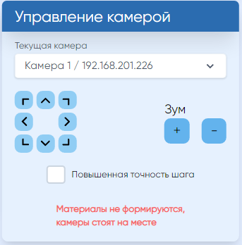
4
1
2
3
5
Рисунок 16 – Внешний вид блока «Управление камерой»
Для сохранения настроек зума и положения видеокамеры для настраиваемой в блоке «Зоны парковки» зоны необходимо нажать кнопку – «Сохранить» настраиваемой зоны (Рисунок 17).

Рисунок 17 – Сохранение настроек зума и положения видеокамеры

Внимание! После выполнения настройки параметров страницы «Зоны парковки» переведите систему в состояние «Материалы формируются, камеры обходят зоны» в соответствии с п. 4.2.4 настоящего документа.

Страница «Журнал парковки»

Страница «Журнал парковки» (Рисунок 18) содержит следующие блоки:

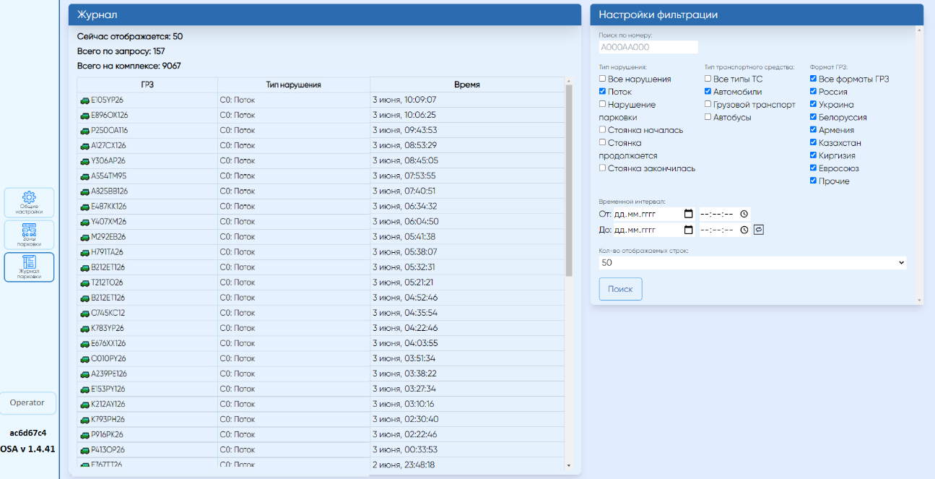
2
1
Рисунок 18 – Внешний вид страницы «Журнал парковки»
- «Журнал»;
- «Настройки фильтрации».

Журнал

Блок «Журнал» состоит из табличной формы записей проезда транспортных средств и элементов, отображающих сводную информацию о проезде.
Сводная информация о проезде транспортных средств отображает следующие данные:
- «Сейчас отображается» – отображает сколько записей отображается по текущему запросу;
- «Всего по запросу» – отображает сколько записей по текущему запросу существует на комплексе;
- «Всего на комплексе» – отображает сколько записей существует на комплексе.
Табличная форма записей проезда транспортных средств содержит следующие колонки:
- «ГРЗ» – отображает государственный регистрационный знак транспортного средства и иконка типа транспортного средства;
- «Тип нарушения» – отображает тип нарушения;
- «Время» – отображает время и дату.
При нажатии на строку записи открывается дополнительное окно, содержащее изображение соответствующего транспортного средства и информацию по его нарушению (Рисунок 19).

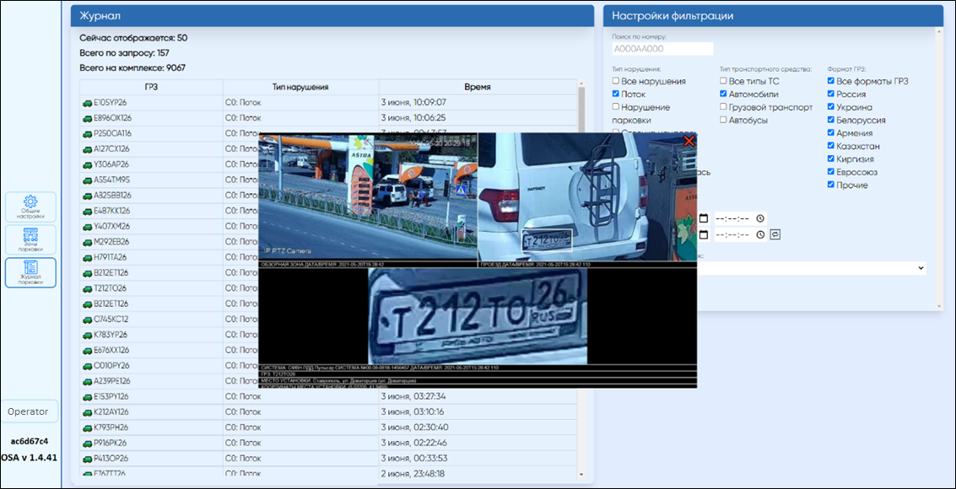
Рисунок 19 – Внешний вид дополнительного окна страницы «Журнал проезда»

Настройки фильтрации

Блок «Настройка фильтрации» (Рисунок 20) содержит следующие элементы, позволяющие настраивать фильтр журнала проезда:

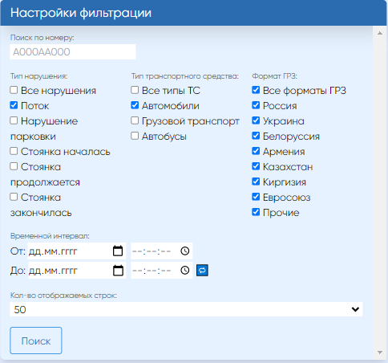
Рисунок 20 – Внешний вид блока «Настройка фильтрации»
- «Поиск по номеру» – поле, позволяющее задать фильтр по номеру. Возможно задавать маску для поиска с помощью символа «_» (символ подчеркивания), например, «_111_ _ _ _ _» будет искать все номера, которые содержат «111» в цифровой части;
- «Тип нарушения» – флаговые кнопки, которые позволяют задавать типы нарушений;
- «Тип транспортного средства» – флаговые кнопки, которые позволяют задать типы транспортных средств;
- «Формат ГРЗ» – флаговые кнопки, которые позволяют задать форматы государственного регистрационного знака;
- «Временной интервал» – поля даты и времени, которые позволяют задать временной интервал записей «От» и «До». Кнопка – «Сброс» позволяет сбросить временной интервал «До» на текущий момент;
- «Кол-во отображаемых строк» – раскрывающийся список, позволяющий задать количество отображаемых строк в таблице записей проезда транспортных средств;
- Кнопка 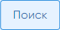 – «Поиск» – применяет настроенный фильтр для блока «Журнал».

АВАРИЙНЫЕ СИТУАЦИИ

Сохранность информации в СПО «PAK_OSA» обеспечивается:
- при механических и электронных сбоях и отказах в работе компьютеров: на основе программных процедур восстановления информации с использованием хранимых копий конфигурационных данных, файлов журналов, копий программного обеспечения;
- при аварийных ситуациях, вызванных неверными действиями пользователей, неверным форматом или вводом недопустимых значений данных.
Для обеспечения сохранности информации в СПО «PAK_OSA» обеспечивает следующие функциональные возможности:
- резервное копирование конфигурационных данных;
- восстановление данных в непротиворечивое состояние при программно-аппаратных сбоях (отключение электрического питания, сбоях операционной системы и других) вычислительно-операционной среды функционирования;
- восстановление данных в непротиворечивое состояние при сбоях в работе сетевого программного и аппаратного обеспечения.
При ошибках в работе аппаратных средств (кроме носителей данных и программ) восстановление функции СПО «PAK_OSA» возлагается на ОС.
При ошибках, связанных с программным обеспечением (ОС и драйверы устройств), восстановление работоспособности возлагается на ОС.
СПО «PAK_OSA» обеспечивает корректную обработку аварийных ситуаций, вызванных неверными действиями администратора, неверным форматом или недопустимыми значениями входных данных. В указанных случаях администратору выдаются соответствующие аварийные сообщения, после чего СПО «PAK_OSA» возвращается в рабочее состояние, предшествовавшее неверной (недопустимой) команде или некорректному вводу данных. Аварийные ситуации могут возникать как из-за ошибок в программных продуктах, так и из-за неправильной настройки.
Признаками аварийной ситуации являются:
- отсутствие на экране необходимой страницы;
- окна с сообщениями о нештатной ситуации;
- окна с сообщениями на английском языке;
- сообщение об отсутствии прав на действия.
При возникновении аварийной ситуации, при которой СПО «PAK_OSA» не удается возвратиться в рабочее состояние, необходимо обратиться к разработчику СПО «PAK_OSA».
В случаях обнаружении несанкционированного вмешательства в данные, необходимо выполнить следующие действия:
- информировать администратора системы;
- сохранить и провести анализ системного журнала операций;
- блокировать «подозрительного» пользователя;
- восстановить СПО «PAK_OSA» (файлы конфигурации) с использованием наиболее актуальной резервной копии.

РЕКОМЕНДАЦИИ ПО ОСВОЕНИЮ

Для успешной эксплуатации СПО «PAK_OSA» рекомендуется изучить функциональные возможности, описанные в данном Руководстве.
Контрольный пример, определяющий работоспособность СПО «PAK_OSA», приведен ниже.
Контрольный пример эксплуатации включает процедуру запуска СПО «PAK_OSA» и прохождения процедуры аутентификации.
Для запуска административной части СПО «PAK_OSA» и прохождения процедуры аутентификации выполните следующие действия:
- Запустите СПО «PAK_OSA». Откроется страница авторизации.
- В поле «Логин» введите свою учетную запись.
В поле Пароль введите свой пароль. Нажмите кнопку 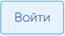 – «Войти» для входа в СПО «PAK_OSA». Если введенный пароль соответствует указанной учетной записи, то произойдет переход в административную часть Системы, и откроется главное окно. При неверном вводе пароля отображает сообщение о неверно введенных данных, и работа в СПО «PAK_OSA» невозможна.

Перечень терминов и сокращений

ГРЗ – государственный регистрационный знак.
ОС – операционная система.
ПДД – Правила дорожного движения.
СПО – специальное программное обеспечение.
ТС – транспортное средство.
ЦАФАП ГИБДД - Центра автоматизированной фиксации административных правонарушений ГИБДД

ЛИСТ РЕГИСТРАЦИИ ИЗМЕНЕНИЙ
Номера листов (страниц) |  |  |  |  | Всего  листов  (страниц)  в докум. | №  документа | Входящий  № сопрово-  дительного  документа  и дата | Подп. | Дата
Изм. | Изменен-  ных | Заме-  ненных | Новых | Аннулиро-  ванных

1) ГОСТ 19.101-77 ЕСПД. Виды программ и программных документов
2) ГОСТ 19.103-77 ЕСПД. Обозначение программ и программных документов
3) ГОСТ 19.104-78 ЕСПД. Основные надписи
4) ГОСТ 19.105-78 ЕСПД. Общие требования к программным документам
5) ГОСТ 19.106-78 ЕСПД. Общие требования к программным документам, выполненным печатным способом
6) ГОСТ 19.402-78 ЕСПД. Описание программы
7) ГОСТ 19.604-78 ЕСПД. Правила внесения изменений в программные документы, выполненные печатным способом

